**蒙特卡洛积分**

**蒙特卡洛积分的作用是什么？**

计算定积分

**如何计算定积分？**

在a和b之间随机取一个值，计算f(x)，计算长方形面积。多次采样，取平均值。采样越多越准。

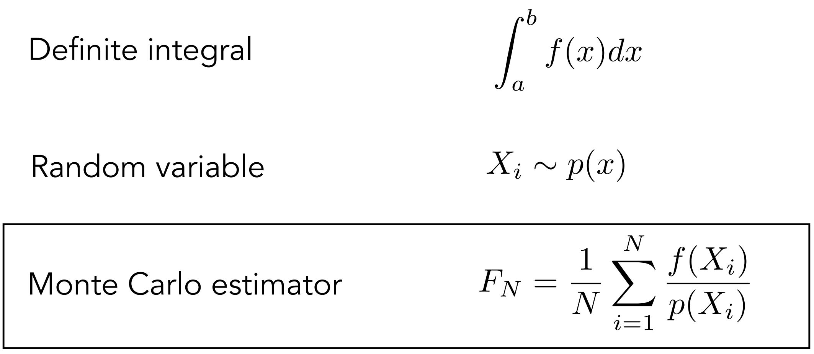

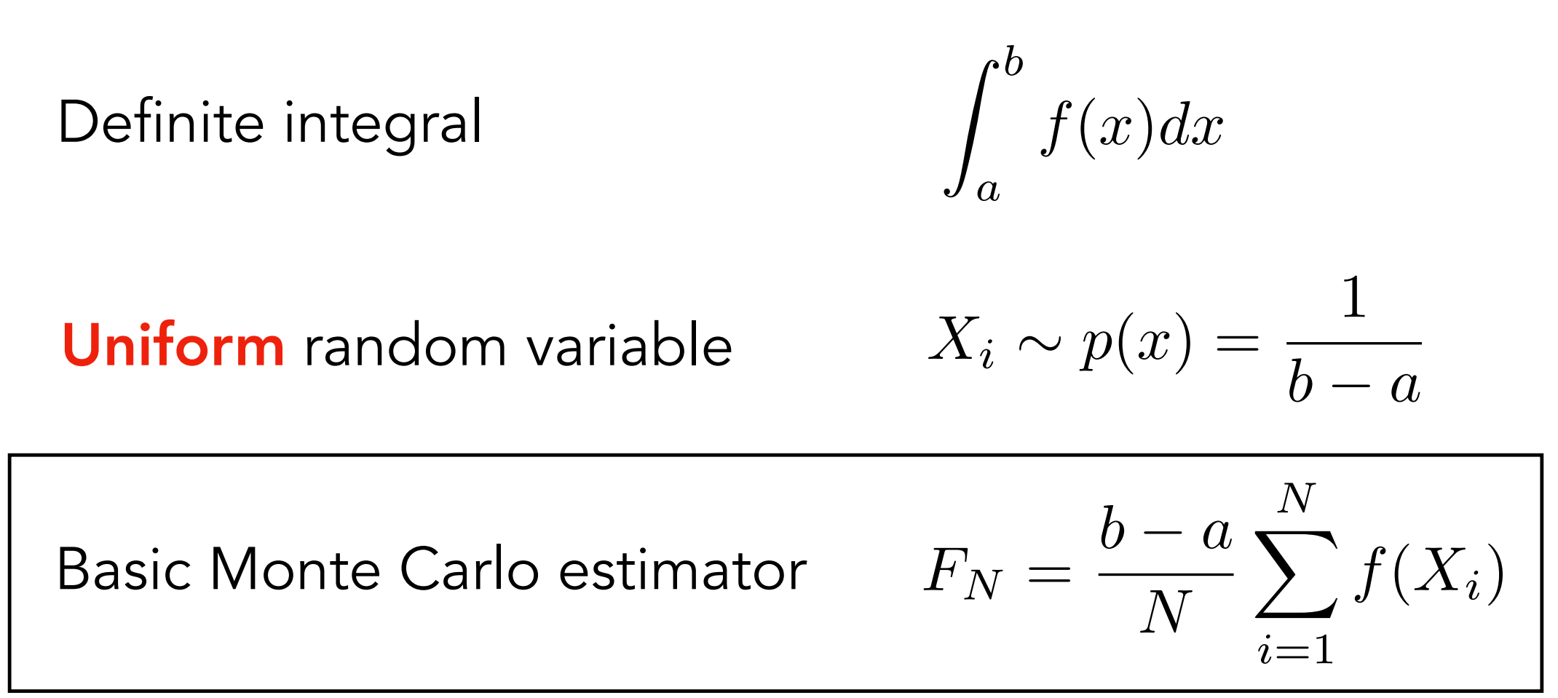

概率密度函数称为PDF，